Муниципальное бюджетное общеобразовательное учреждение

« Средняя общеобразовательная кадетская казачья школа»

Забайкальский край, Нерчинский район, с. Знаменка

**на тему**

**для учащихся средних классов**

**Составила- учитель музыки**

***Трушина Светлана Юрьевна***

**Сценарий классного часа «Где-то багульник на сопках цветёт..»**

**Цель:** воспитание любви к родному краю, чувства гордости за уникальную природу Забайкалья и бережного отношения к ней.

**Задачи:**

-Познакомить с кустарником – багульник, со свойствами и значением багульника в жизни человека.

- Узнать, в каких видах искусства используется тема багульника.

**Оформление и оборудование:** иллюстративный ряд (фото) багульника, видео- записи песни «Где-то багульник на сопках цветёт»,

Ход мероприятия

Учитель.

-У каждого человека до конца дней сохраняется любовь к тому месту, откуда берет начало его жизнь, - к родному краю. Наше Отечество, наша Родина – матушка Россия. Отечеством мы зовем Россию потому, что в ней жили испокон веку отцы и деды наши. Родиной - мы зовем ее потому, что в ней мы родились, в ней говорят родным языком, и все в ней для нас родное. А матерью – потому, что она вскормила нас своим хлебом, вспоила водами, выучила языку, как мать защищает и бережет нас. Одна у человека родная мать, одна у него и Родина.

Широки и необозримы просторы нашей великой и прекрасной Родины – России. Неотделимой частицей нашей страны является наш родной Забайкальский край.

*Чтец:*

Забайкалье — это за Байкалом,  
Это там, где сопки и тайга.  
Это там, где снег по перевалам,  
Где зимой беснуется пурга.

Забайкалье — резкие морозы,  
В иней, снег укутана земля.  
В шубах снежных сосны и березы,  
Под покровом снега спят поля.

Здесь весна багулом красит сопки,  
В синем небе дымкой облака,  
А в тайге чуть видимые тропки  
Приведут к хрустальным родникам.

Богатырской мерой все здесь взято —   
Ширь полей, долин, озер,  
И степей холмистых, необъятных,  
Чистых рек, великолепных гор.

Здесь нельзя в природу не влюбиться,

Нет прекрасней и суровей края,

Раз увидишь - долго будет сниться

Забайкалья красота земная

Учитель.

Символом Забайкалья считается изумительное растение, рододендрон даурский, которое мы называем багульник.

По-научному это растение называется Рододендрон даурский или Рододендрон остроконечный. Свое название получил от греческого «родон» (роза) и «дендрон» (дерево) – розовое дерево. В литературе часто встречается под названием «альпийская роза» и реже «каменный куст».

Произрастает в [субарктическом](https://ru.wikipedia.org/wiki/%D0%9F%D0%BE%D0%BB%D1%8F%D1%80%D0%BD%D1%8B%D0%B9_%D0%BA%D0%BB%D0%B8%D0%BC%D0%B0%D1%82) и [умеренном](https://ru.wikipedia.org/wiki/%D0%A3%D0%BC%D0%B5%D1%80%D0%B5%D0%BD%D0%BD%D1%8B%D0%B9_%D0%BF%D0%BE%D1%8F%D1%81) поясах [Северного полушария](https://ru.wikipedia.org/wiki/%D0%A1%D0%B5%D0%B2%D0%B5%D1%80%D0%BD%D0%BE%D0%B5_%D0%BF%D0%BE%D0%BB%D1%83%D1%88%D0%B0%D1%80%D0%B8%D0%B5). Насчитывает около десяти [видов](https://ru.wikipedia.org/wiki/%D0%91%D0%B8%D0%BE%D0%BB%D0%BE%D0%B3%D0%B8%D1%87%D0%B5%D1%81%D0%BA%D0%B8%D0%B9_%D0%B2%D0%B8%D0%B4), четыре из которых распространены на территории [России](https://ru.wikipedia.org/wiki/%D0%A0%D0%BE%D1%81%D1%81%D0%B8%D1%8F). По данным сайта [The Plant List](https://ru.wikipedia.org/wiki/The_Plant_List" \o "The Plant List), род Багульник содержит 6 [видов](https://ru.wikipedia.org/wiki/%D0%91%D0%B8%D0%BE%D0%BB%D0%BE%D0%B3%D0%B8%D1%87%D0%B5%D1%81%D0%BA%D0%B8%D0%B9_%D0%B2%D0%B8%D0%B4)

Другие названия: клоповник, лесной розмарин, багун. Необходимо иметь в виду, что жители [Дальнего Востока](https://ru.wikipedia.org/wiki/%D0%94%D0%B0%D0%BB%D1%8C%D0%BD%D0%B8%D0%B9_%D0%92%D0%BE%D1%81%D1%82%D0%BE%D0%BA) России и [Сибири](https://ru.wikipedia.org/wiki/%D0%A1%D0%B8%D0%B1%D0%B8%D1%80%D1%8C) часто называют багульником других представителей [рододендронов](https://ru.wikipedia.org/wiki/%D0%A0%D0%BE%D0%B4%D0%BE%D0%B4%D0%B5%D0%BD%D0%B4%D1%80%D0%BE%D0%BD), особенно [рододендрон даурский](https://ru.wikipedia.org/wiki/%D0%A0%D0%BE%D0%B4%D0%BE%D0%B4%D0%B5%D0%BD%D0%B4%D1%80%D0%BE%D0%BD_%D0%B4%D0%B0%D1%83%D1%80%D1%81%D0%BA%D0%B8%D0%B9).

Цветение багульника по красоте подобно [цветению сакуры](http://www.izuminki.com/2012/03/23/cvetenie-sakury-v-vashingtone/) в Японии. Особенно, если учесть, что кустарник с такими нежно- розовыми цветами распускается в начале довольно-таки холодной забайкальской весны. Этот нежный цветок – гордость нашего Забайкальского края. Чтобы полюбоваться этим чудом, не надо ехать далеко в лес, его можно встретить даже на окраине города. Его лепестки нежные, как шёлк. Цветы небольшие, но на веточке кустарника их очень много. И когда он зацветёт, то покрывается розовым, слегка лиловым облаком. Проезжая в мае мимо сопок, нельзя не заметить это чудо. А если спросить любого жителя Читы, что самое красивое в Забайкалье, он ответит, не задумываясь: конечно, багульник.»

И сегодня мы узнаем, что значит этот кустарник для человека, в каких видах искусства звучит эта тема. И при каждом новом открытии мы будем на доске составлять веточку багула.

*Чтец:*

В этих веточках скромных

Неизбывная сила,

В Забайкалье суровом

Их природа взрастила.

И на вид грубоваты,

И на ощупь колючи,

Только знай, никогда ты

Не отыщешь их лучше.

Вьюга их закалила.

В запечатанных почках,

Словно девушки милые

Спят цветы и листочки.

Ты в январскую стужу

Занесешь их в квартиру

Теплотою разбужены,

Вдруг откроются миру.

*Чтец:*  «Веточка багульника» автор Анна Леун

# Веточку багульника Я поставлю в вазу, Радостью наполнится Комната вся сразу. Пусть прохладна веточка Ультра - фиолета, Только сразу вспомнится:  На пороге - лето. Пахнет эта веточка Талою водицей Приамурских берегов, Родины частицей. Словно, наваждение Грусти не однажды. Долгое терпение И - глоток от жажды.

Учитель:

И что мы напишем на первом листке нашей веточке багула?

В каком виде искусства отражена тема багульника?

*Ответы- стих , литература.*

**Просмотр фотографий ( в т.ч- учеников класса на фоне багульника) с изображением природы.**

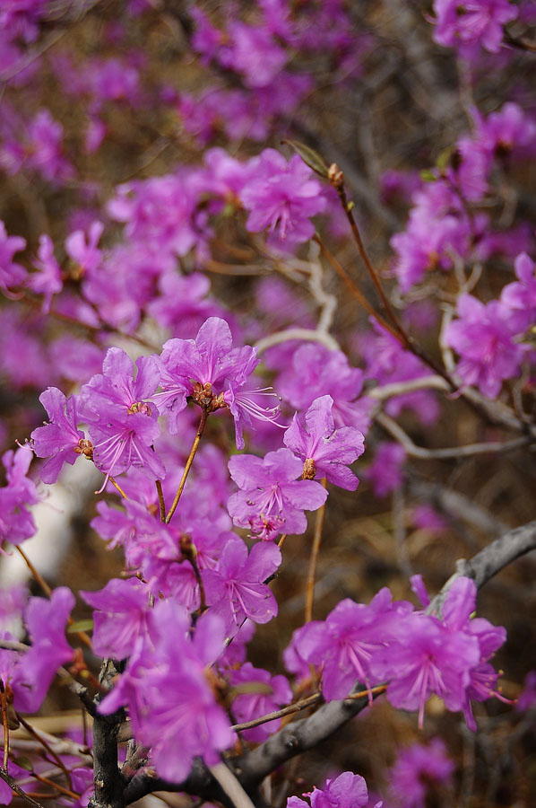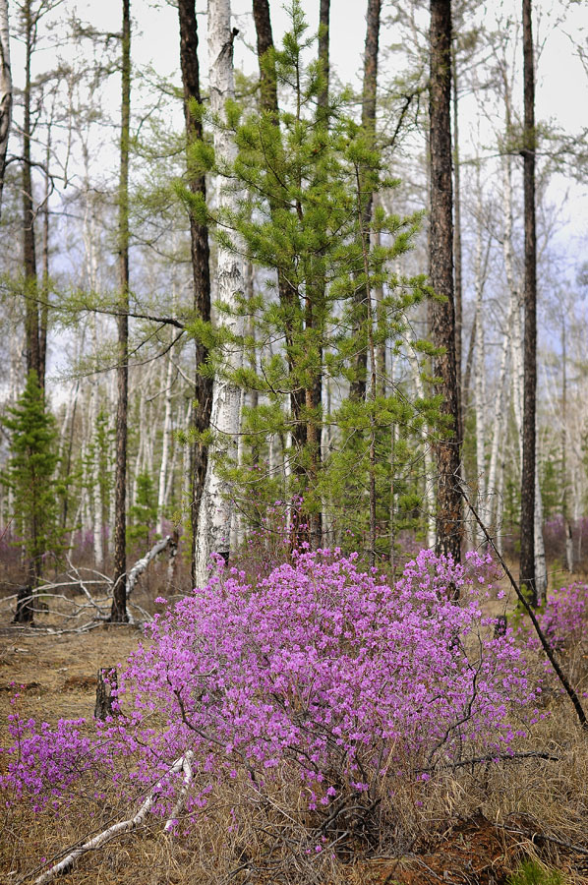

Ученик приклеивает лепесток веточки багула с надписью: фотография

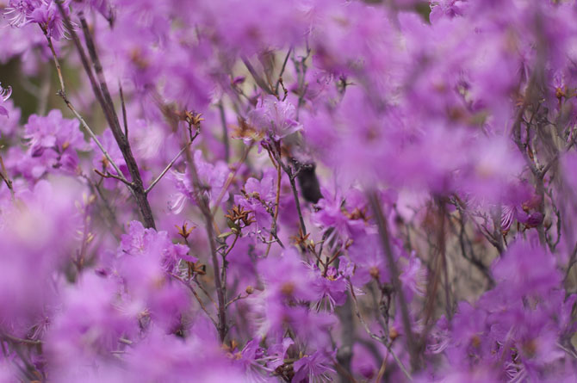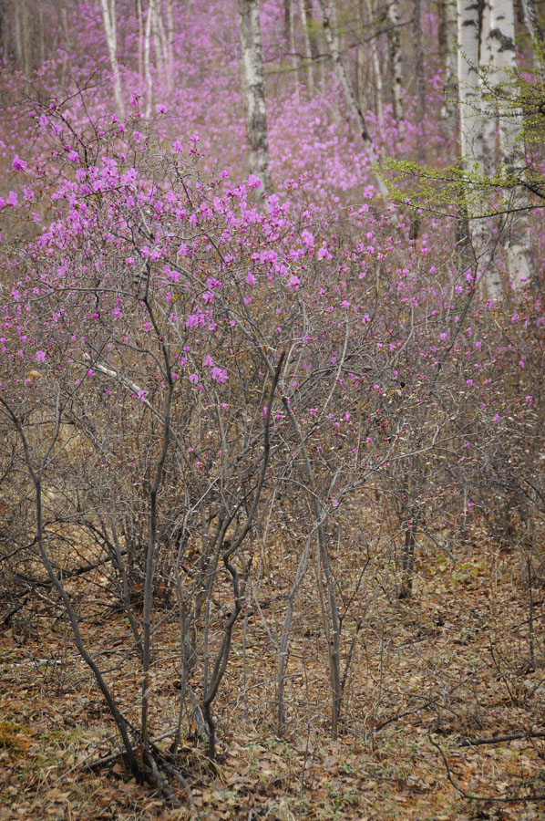

# Просмотр видео-зарисовки песни о багульнике.

# Исполнение песни «*Где-то багульник на сопках цветёт»*

# Ученик приклеивает очередной лепесток веточки багула с надписью: музыка

# Учитель: Смотришь на нежные лепестки и удивляешься:

# как они, такие тонкие и нежные не замерзают в нашем холодном мае.

#### Есть фильм – мелодрама «Когда зацветёт багульник» (2010 г) Постановщик: Юлия Краснова

Содержание:

Героиня фильма Анна — в сущности, несчастная женщина. Она работает в обыкновенной районной поликлинике и в одиночку пытается прокормить семью — сына-школьника Сашу и спившегося мужа. Но денег все равно никогда нет, и дома вечные скандалы, от которых мальчик прячется в мире собственных грез: Саша верит, что нужно просто загадать желание над цветущим багульником, чтобы все стало хорошо. Но все становится только хуже, когда во время очередной домашней ссоры мальчишка бьет пьяного отца молотком прямо по голове..

Однако жизнь распоряжается иначе: когда пьяный муж в очередной раз поднимает руку на Анну, Саша в сердцах бьёт отца молотком по голове. Жизнь семьи в одночасье рушится: отец погибает, Анну отправляют в колонию, а сын попадает в детский дом.

Через много лет героине придется начать жизнь с нуля. Её предстоит пережить немало испытаний, прежде чем багульник для нее зацветёт.

Следующий лепесток с надписью- кино.

Учитель показывает картины, отражающие тему багульника.

Геннадий Васильевич Шихалёв «Натюрморт с багульником**»**

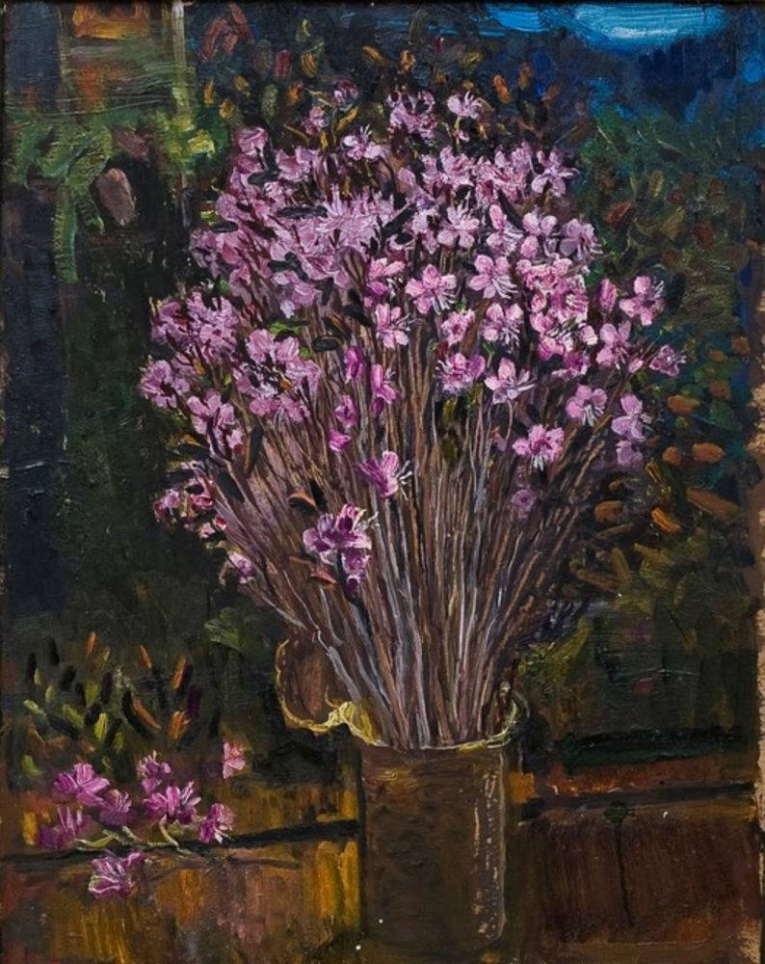

###### А[лександра Владимировна Силищева](http://www.picture-russia.ru/painter/1152)

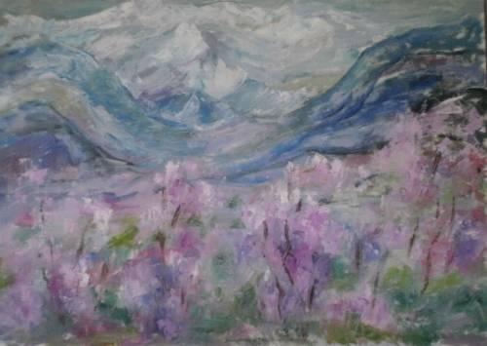

###### Александр Шилов «Зацвел багульник»,

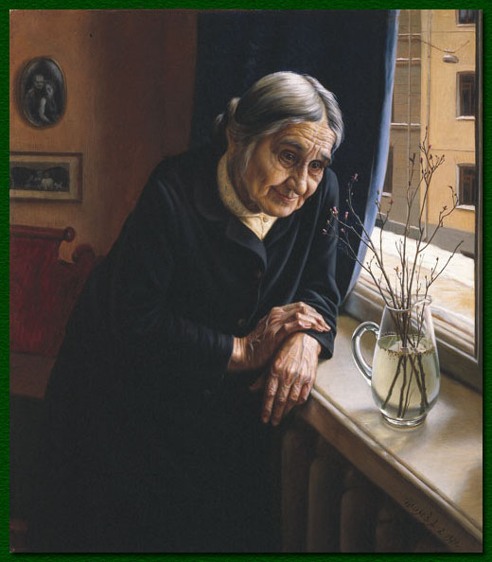

Евгений Пихтовников «Весна в горах»

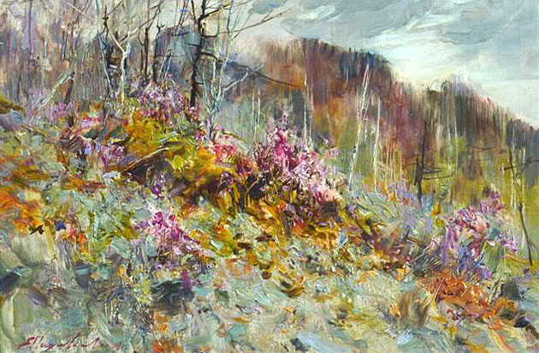

Екатерина Коробчук «Багульник»

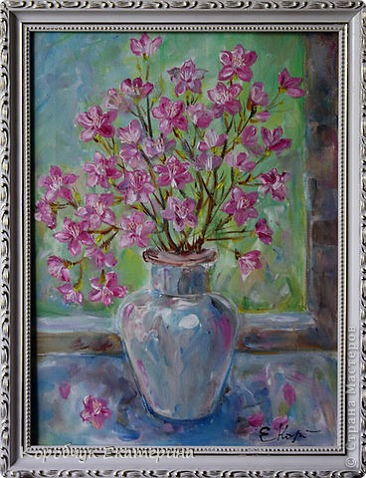

Наклеиваем ещё один листок на ветку багула – подписываем : «живопись»

##### Учитель: Багульник считается растением ядовитым, при использовании следует проявлять осторожность и точно следовать рекомендациям специалиста. Багульник имеет одурманивающий запах, вызывающий головную боль.

Запах свежих листьев и ветвей багульника отпугивает кровососущих насекомых, предохраняет меха и шерсть от моли.

##### Все части багульника, кроме корней, содержат эфирное масло. Листочки багульника помогают бороться с гриппом и простудными заболеваниями. Кроме того, препараты багульника используются как сосудорасширяющее средство, смягчающее кашель. Назначают эти лекарства при острых и хронических бронхитах, диабете, ревматизме, желтухе.

Ученик приклеивает следующий листок с надписью- Медицина

Ежегодно весной в Забайкалье проходит международный фестиваль **«Цветущий багульник»**

«Цветущий багульник» - ежегодный фестиваль искусств. Учреждён в 1974 году как фестиваль симфонической и камерной музыки. В 1976 году фестиваль приобрел статус всероссийского, c 2006 года - статус международного.

Международный фестиваль искусств «Цветущий багульник» 2015 г состоится с 22 марта по 22 апреля уже в 40-й раз. Десятый год фестиваль будет проходить в статусе международного. Ежегодно представляя наряду с отечественными исполнителями искусство музыкантов из Франции, Мексики, Италии, США, Испании, Бразилии, Австрии, фестиваль и на этот раз подарит встречу с мировыми знаменитостями, уже побывавшими в Чите, а также откроет новые имена и новые звуковые пространства. Нас ждёт 12 прекрасных концертов, охватывающих разные музыкальные жанры, стили и направления.

Ученик наклеивает лепесток к ветки с надписью музыка- фестиваль

Забайкальцы утверждают, что кустарник багулового цвета является живым символом Забайкалья

Даже человеку, выросшему в Забайкалье, трудно увидеть глазами все достопримечательности нашего края, ведь край наш огромен! И рассказать обо всем невозможно - тема эта необъятная! Но надо стараться сохранить то замечательное в природе, что мы имеем, чтобы никогда не увядала привлекательность нашего удивительного Забайкалья. Ведь чаще всего именно человек является виновником гибели природы, не осознавая того, что мы живы, пока жива природа.

Источники

1. 1.<http://tvrips.ru/kogda-zacvetyot.bagulnik/><http://www.izuminki.com/2012/05/22/cvetenie-bagulnika-udivitelnoe-i-chudesnoe-zrelishhe/>
2. http://vmiretrav.ru/travi/bagulnik.html
3. http://vmiretrav.ru/travi/bagulnik.html